上海市“星光计划”第十届职业院校技能大赛（中职组）
动画片设计与制作赛项
赛务手册

一、比赛时间地点安排
日期 | 地点 | 比赛时间 | 参赛选手
2023年4月8日  （周六） | 上海市群星职业技术学校（上海市浦东新区德州路240号） | 8：00-12：00 | 45人

二、比赛轮转方案
时间 | 安排 | 地点
7:00-7:15 | 各校领队、选手报到休息室 | 报到地点 | 4号楼504、  4号楼506
7:15-7:45 | 参赛队伍抽签 | 抽签地点 | 4号楼513
7:45-8:00 | 参赛选手进入竞赛场地  1-15号进入4-607；  16-30号进入4-609；  31-45号进入4-610。 | 比赛地点 | 4号楼607  4号楼609  4号楼610
8:00-12:00 | 《动画片设计与制作》项目竞赛时间
12:00-12:15 | 参赛选手离场

三、赛场示意图、交通方式及联系人
1. 赛场说明及示意图
赛场：4号楼607室、609室、610室
报到、抽签、休息处：4号楼504室、506室、513室
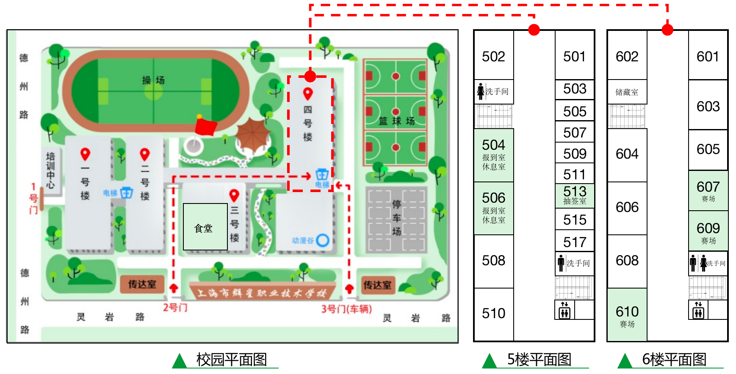
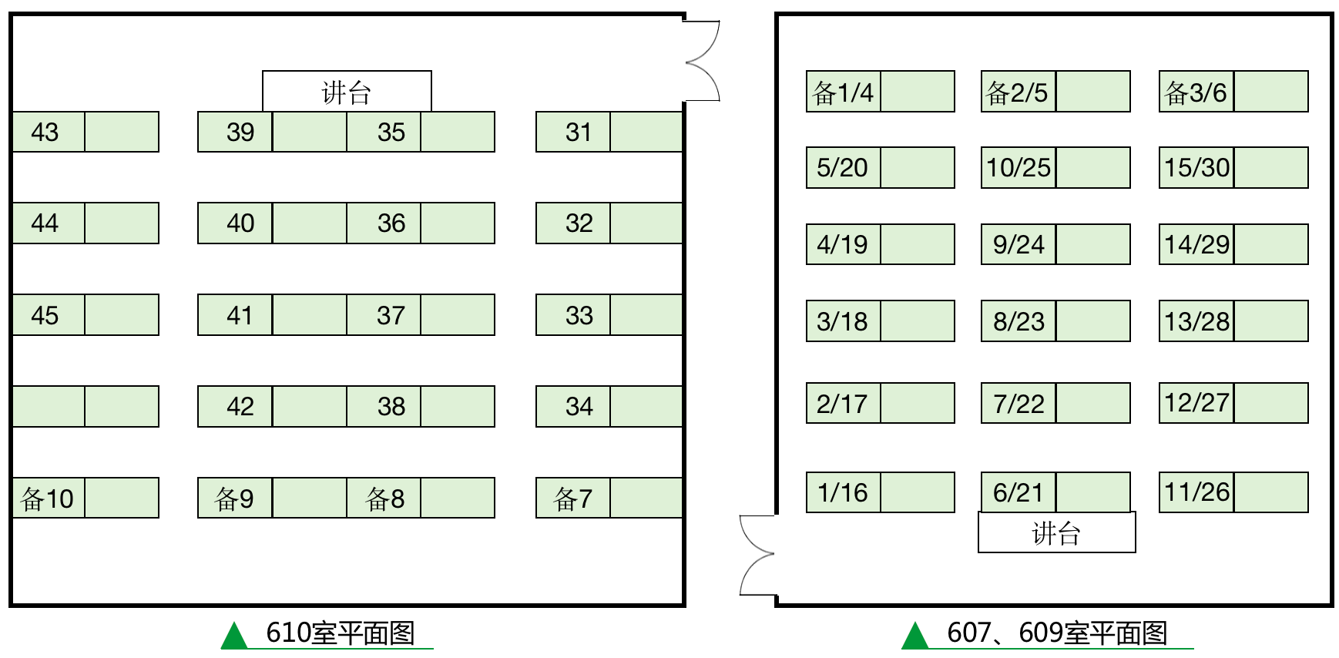
2. 群星职校周边交通
公交线路： 610、浦东36路、83、177、973、978、627、782、955、980、981、576、638、787、976、781、818、454、761、万周专线、沪唐专线、周南线、1076  地铁： 地铁8号线、13号线成山路站3号口 | 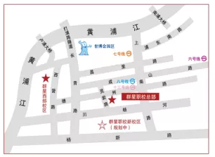

3. 联系人及联系方式
赛场联系人： 彭茵
联系电话：13764980981
四、赛前熟悉场地
时间：2023年4月7日（周五）下午13:00-15:00
地点：上海市群星职业技术学校（上海市浦东新区德州路240号）
4号楼506室
联系人：彭茵
联系电话：13764980981
五、参赛学校
序号 | 参赛单位全称 | 人数
1 | 上海市工业技术学校 | 3人
2 | 上海市材料工程学校 | 3人
3 | 上海新闻出版职业技术学校 | 3人
4 | 上海市南湖职业学校 | 3人
5 | 上海市信息管理学校 | 3人
6 | 上海市第二轻工业学校 | 3人
7 | 上海市商业学校 | 3人
8 | 上海市群星职业技术学校 | 3人
9 | 上海信息技术学校 | 3人
10 | 中华职业学校 | 3人
11 | 上海第二工业大学附属振华外经职业技术学校 | 3人
12 | 上海市行政管理学校 | 3人
13 | 上海市浦东外事服务学校 | 3人
14 | 上海市现代职业技术学校 | 3人
15 | 上海市大众工业学校 | 3人
 | 合 计 | 45人
六、赛事纪律
1.选手凭身份证或学生证，参赛证进入赛场；
2.选手禁止携带任何电子信息产品进入赛场；
3.选手在参赛的过程中禁止相互之间随意交流，在参赛过程中有需求都需要举手示意相应的工作人员；
4.比赛期间所有的比赛事项一律听从裁判统一发布的信息，有任何疑议及时反馈，严禁扰乱赛场秩序；
5.比赛期间任何选手都不允许随意走动或离开自己的比赛位置，擅自离开比赛区域的参赛选手，视为自动放弃比赛；
6.选手交卷后需迅速离开考场，不得在赛场停留；
7.比赛开始30分钟后选手禁止入场、比赛开始30分钟内选手禁止交卷；
8.竞赛期间带队教师禁止进入竞赛区域；
9.停车：参赛学校车辆从三号门门进入，按指定的地方停靠。
10.按照上海中小学2023年春季学期开学防控工作指南要求执行：
（1）校门口设置检测通道，进校门前，需进行体温检测。
（2）若有体温异常，需由复查人员（卫生老师）使用水银体温计复查。应及时做好防护转运至校内临时留观，第一时间告知领队并指导领队安全接护学生回家或就医，不建议带病进赛场。
（3）如参赛期间出现身体不适或急危重症情况，学校立即启用应急预案，积极发挥校地协同机制，在属地卫生健康部门支持、指导下，配合做好应急处置工作，并与家长随时保持沟通，并做好心理疏导。

